任务系统设计案

|  |  |  |  |
| --- | --- | --- | --- |
| **文档状态** | **■草案 □修正案 □发布案** | | |
| **文档列表** | | | |
| **文档版本** | **修改时间** | **修改人** | **修改内容** |
| **V1.0** | **2018/10/25** | **段铭** | **建立文档** |
|  |  |  |  |
|  |  |  |  |
|  |  |  |  |

# 设计目的

* 游戏黏着
* 游戏推广
* 付费习惯养成
* 刺激消费
* 目标引导

# 设计方向

* 完成任务给奖励

# 需求设计

## 3.1功能内容

# 4 界面需求

## 4.1 界面入口

* 任务按钮存在于大厅界面的左边，匹配场界面的右上方
* 当有任务已完成时，任务按钮的右上方显示一个红点标示并且按钮呈现呼吸效果
* 点击任务按钮可弹出任务界面
* 匹配场游戏中点开任务列表后，部分任务不显示
* 登入游戏、回到大厅界面或在匹配场或比赛场触发任务状态后，向服务器请求该玩家的任务最新数据

## 4.2 每日任务（暂不做）

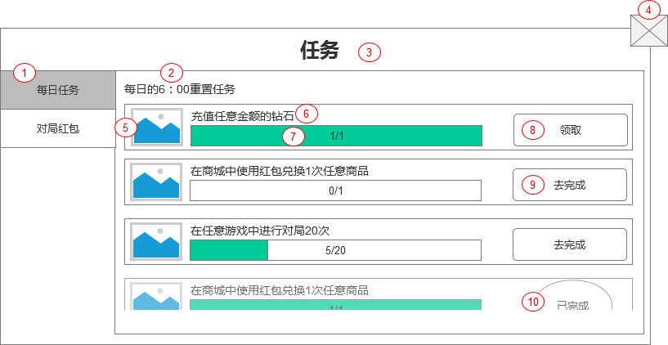

通过点击任务按钮打开该界面，默认选中每日任务

所有类的任务按任务编号顺序进行排序。

注：每日任务中已完成的任务将排到未完成的任务最后面

1. 任务切页，默认选中每日任务
2. 每日任务的重置提示信息
3. 界面标题
4. 该界面的关闭按钮，点击关闭后回到大厅界面
5. 任务奖励道具的图标ICON和奖励数量显示，点击出现该道具的tips
6. 任务名字
7. 当前任务进度和目标值显示
8. 领取按钮，当任务已完成时显示该按钮，任务界面的所有领取按钮保持一致的放大缩小效果。所有可领取的任务置顶。点击后领取该任务的奖励，同时该任务变成已完成状态。
9. 去完成按钮，当该任务处于未完成状态时显示该按钮，点击后跳转到相应的界面，领取的物品显示飘字效果。

注：不同的任务跳转的界面也不一样。

1. 已完成的任务效果

* 已完成的任务上有一层遮罩效果
* 每日任务中，已完成的任务将排序在所有未完成的任务后面
* 已完成的任务标示，标记为盖章效果

## 4.3 对局奖励

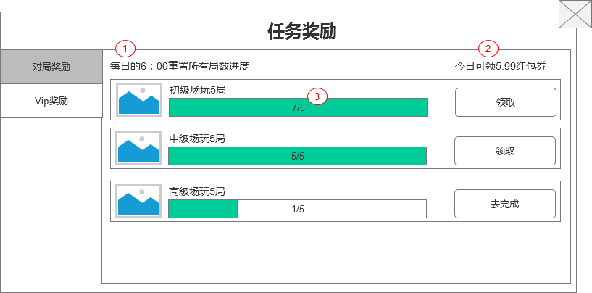

通过点击对局红包切页显示对局红包相关信息

所有的完成任意初级场都能增加初级场任务进度，进度超了依旧保留。

如玩家在当日已领红包到达上线，那么点击领取按钮后显示tips：今日已领满xxxx红包券，请明日再来！

1. 固定信息描述
2. 显示今日还可领取的红包值，值会发生变化

* 如今天已领到上线，那么显示“今日已领满xxx红包券，请明日再来”
* 如Vip用户按上限1000元计算

## 4.4 Vip奖励

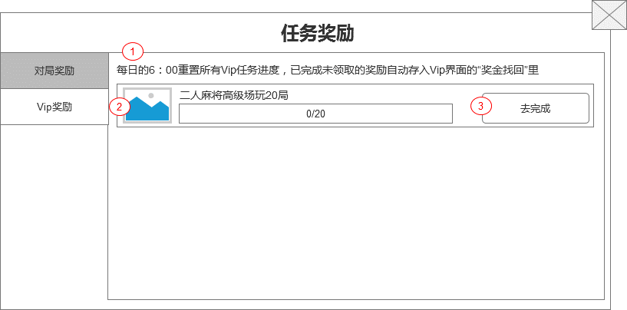

1. 固定描述信息
2. 红包图标，上面写着20元，按住显示Tips：完成任务获得20元奖金
3. Vip奖金任务按钮，共3个状态：

* 去完成：任务进度未完成时显示该按钮，点击后效果同二人麻将高级场按钮。如玩家当前不是Vip那么弹出选择界面“**您当前不是Vip，是否激活Vip获得九大专属权限？**”
* 选择是，弹出Vip界面
* 选择否，关闭弹出界面
* 去领取：任务已完成，点击后弹出Vip界面
* 已完成：任务已完成并且已领取，显示已完成水印效果

## 4.5 匹配场任务完成提示

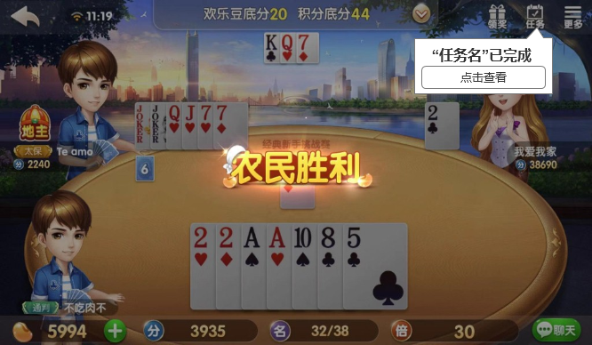

* 任务完成时显示该效果，点击后打开任务界面，显示该任务（对局红包任务完成显示对局红包页面，Vip任务完成显示Vip任务页面）
* 如Vip任务和对局奖励同时完成，默认显示Vip编号为1的任务

## 4.6 任务跳转

* ~~充值任意钻石——打开充值界面~~
* ~~在商城使用红包兑换&次商品——打开商城界面~~
* ~~任意匹配场完成&局游戏——打开匹配场界面~~
* ~~任意斗游戏中的游戏时间累计&分钟——打开匹配场界面~~
* ~~去匹配场进行游戏领取对局红包——打开匹配场界面~~
* ~~在任意比赛场完成&场比赛——打开红包赛界面~~
* ~~分享1次朋友圈——打开朋友圈分享~~
* ~~分享1次给微信群——打开微信分享~~
* ~~对局红包任务——跳转到对于匹配场次~~
* Vip任务未完成状态——跳转到二人麻将高级场
* Vip任务已完成未领取状态——跳转到Vip界面

## 4.7 游戏中限制

* 匹配场游戏中点开任务列表后，部分任务不显示，需要配置开关

# 5 后端功能需求

## 5.1 完成次数

* 对局红包任务每天完成次数跟领取的金额上有关，金额已领取到上线时，无法通过任务的领取按钮来领取奖励和重置任务
* Vip任务每日最多完成一次

## 5.3 任务重置

* 对局奖励任务：每日6:00重置所有每日任务，每日任务在已完成且未领取时，第二天不会被重置，第二天领取后将重置该任务
* Vip奖励任务：每日的6：00重置所有Vip任务进度，已完成未领取的奖励自动存入Vip界面的“奖金找回”里